基于设计思维的小学信息科技教学设计模板

教学内容 | 跨学科主题学习：设计制作校园植物名片
教学目标 | 1.能够利用数字化工具或其他方式，获取植物的相关信息。  2.能根据校园植物情况，制订编码规则，并对植物进行编码。  3.能通过植物名片的设计与制作，增强对植物的了解，提高环境保护意识。  *设计思维应用  1.利用同理心地图，能够换位思考进行共情。  2.通过设计草图，增强探究实践能力和创造能力。  3.通过小组分享，发展语言表达能力和沟通交流能力。  4.通过头脑风暴，促进团队协作能力和创新思维的发展。  *设计思维特质  体验植物名片设计的过程，感受设计的乐趣，激发设计兴趣。
教学重、难点 | 能根据校园植物情况，制订编码规则，并对植物进行编码。
课时安排 | 2课时
教学环节 | 教师活动 | 设计思维工具（可参考使用）
关联生活，  引入主题  （感知项目） | 一、看图片识植物  情景描述：  在我们美丽的校园里，有各种各样的植物。它们与师生相伴，见证着四季变换，为校园增添了无尽的生机。你认识这些植物吗?了解它们的习性吗?让我们一起设计制作植物名片，帮助大家更深入地了解这些植物吧! | 从学生的需求出发，利用同理心达到共情的作用。
问题定义，  知识整合  （定义项目） | 二、出示几张植物名片，学生进行观察分析，发现名片上的基本元素，名片上的编码有何作用？编码里面包含了哪些东西？我们如何来生成编码？ | 借助设计思维 POV 问题界定工具，帮助学生通过观察-发现-猜想-形成问题。
创意发散，  制定方案  （规划项目） | 三、构思植物名片框架  常见的植物名片一般包含名称、分类、特征和用途等信息。观察下图，结合我们前面所学的知识，还可以添加哪些内容?小组讨论，确定本小组设计制作的植物名片需要包含的信息。 | 小组合作讨论确定最终方案
实施方案，  迭代循环  （实施项目） | 四、收集信息并制作植物名片  收集整理植物信息，以小组为单位，通过合适的方式获取这些信息，并保存。根据收集的植物信息，选择合适的数字化工具，设计制作校园植物名片，并进行展示交流。  五、美化校园植物名片  设计植物名片时，不仅应考虑实用性，还应兼顾美观性植物名片作为承载和传播植物相关知识的载体，有助于深化人们对植物的了解。可以从哪些方面美化校园植物名片和增加其文化内涵呢? | 从实用性和美观性两方面进行量化评价并迭代优化
展示分享，  交流评价  （项目评价） | - 展示与评价  展示交流多样学习成果  自我评价：学生根据评价标准（如信息准确性、设计创意、团队合作等）进行自我反思和评价。  同伴评价：小组间相互展示作品，根据反馈捕获网格图给予正面反馈和建设性意见。  教师评价：教师总结各组的亮点与不足，提出改进建议，并评选出优秀作品进行表彰。 | 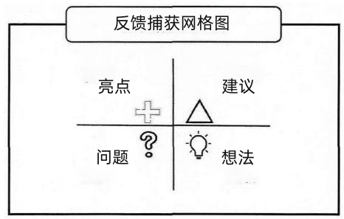  反馈捕获网格图

